“Enseñar, Educar, Evangelizar”

Evaluación Diagnóstica de Tecnología

Nombre:

OBJETOS TECNOLÓGICOS:
1.-Observa la ilustración y distingue los objetos que responden a necesidades del mismo tipo. Une con una línea del mismo color los que corresponden a la misma categoría.
(3 ptos)

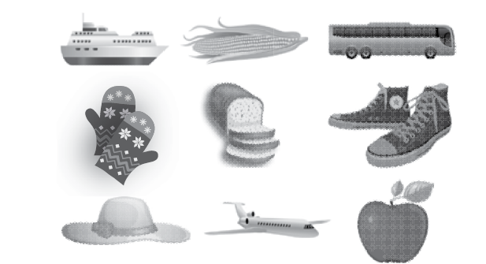

2.-Dibuja y colorea un objeto para satisfacer las siguientes necesidades. (6 ptos)

Vestimenta Comunicación

Alimentación

